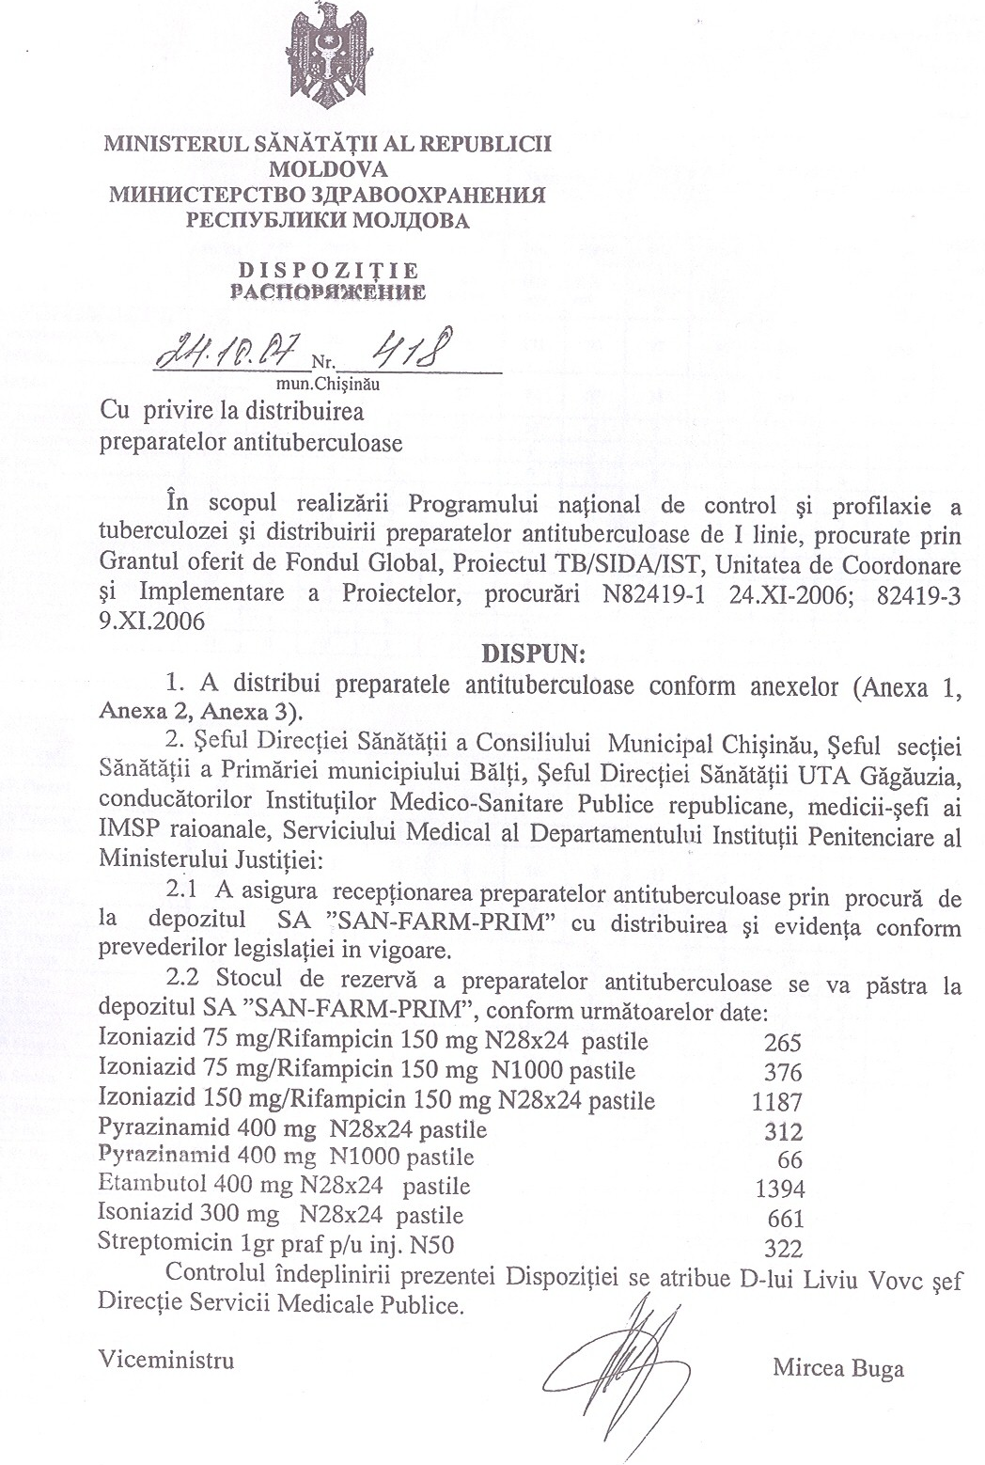

APROB:
Anexa la dispoziţia MS Nr. ____din_________
Viceministru

Mircea Buga

Anexa 1
Teritoriul |  |  |  |  | N de bolnavi tr.III 2007 |  | Pirazinamidă 0,4 |  |  |  | Etambutol 0,4 |  |  | Streptomocină 1,0 |  |  |  | Izoniazidă 0,15 +Rifampicină 0,15 |  |  |  | Izoniazidă 0,75 +Rifampicină 0,15 |  | Izoniazidă 300
 |  |  |  |  | Nr. De paturi
 |  |  |  |  |  |  | Stoc |  | Distrib |  | Stoc |  | Distrib | Stoc |  | Distrib |  | Stoc | Distrib |  |  | Stoc | Distrib | Stoc | Distrib
 |  |  |  |  |  |  | 1 fl./1000 tab |  | 1 cut / 28x24tab |  | 1 fl./1000 tab |  | 1 cut / 28x24tab | 50 fl/ amb |  | 50 fl/ amb |  | 1 fl./1000 tab | 1 cut / 28x24tab |  |  | 1 fl./1000 tab | 1 cut / 28x24tab | 1 fl./1000 tab | 1 cut / 28x24tab
IMSP Spitalul Municipal de Ftiziopneumo-logie Chişinău |  |  |  |  | 256 |  | 95 |  | 20 |  | 137 |  | 71 | 172 |  | 90 |  | 97 | 40 |  |  | 151 | 6 | 266 | 0
 |  |  |  |  | 325
SM Bălţi |  |  |  |  | 82 |  | 52 |  | 35 |  | 55 |  | 57 | 92 |  | 57 |  | 36 | 0 |  |  | 98 | 0 | 62 | 0
 |  |  |  |  | 185
SR Anenii-Noi |  |  |  |  | 29 |  | 5 |  | 2 |  | 13 |  | 0 | 10 |  | 0 |  | 9 | 6 |  |  | 5 | 2 | 0 | 6
SR Basarabeasca |  |  |  |  | 6 |  | 1 |  | 2 |  | 7 |  | 0 | 1 |  | 1 |  | 3 | 0 |  |  | 2 | 1 | 0 | 5
SR Briceni |  |  |  |  | 19 |  | 0 |  | 8 |  | 6 |  | 0 | 0 |  | 3 |  | 8 | 0 |  |  | 0 | 8 | 0 | 5
SR Cahul |  |  |  |  | 34 |  | 6 |  | 0 |  | 5 |  | 8 | 2 |  | 7 |  | 11 | 7 |  |  | 5 | 0 | 0 | 7
SR Cantemir |  |  |  |  | 13 |  | 2 |  | 2 |  | 2 |  | 4 | 1 |  | 4 |  | 4 | 4 |  |  | 1 | 3 | 2 | 0
SR Călăraşi |  |  |  |  | 27 |  | 2 |  | 5 |  | 2 |  | 7 | 14 |  | 0 |  | 8 | 7 |  |  | 1 | 5 | 13 | 0
SR Căuşeni / Căinari |  |  |  |  | 28 |  | 0 |  | 7 |  | 11 |  | 0 | 0 |  | 5 |  | 8 | 7 |  |  | 2 | 5 | 0 | 3
SR Cimişlia |  |  |  |  | 25 |  | 3 |  | 4 |  | 8 |  | 1 | 8 |  | 0 |  | 7 | 7 |  |  | 4 | 2 | 0 | 5
SR Criuleni |  |  |  |  | 35 |  | 5 |  | 6 |  | 6 |  | 6 | 7 |  | 2 |  | 11 | 8 |  |  | 3 | 9 | 0 | 6
SR Donduşeni |  |  |  |  | 9 |  | 2 |  | 1 |  | 5 |  | 0 | 2 |  | 1 |  | 4 | 0 |  |  | 2 | 1 | 0 | 4
SR Drochia |  |  |  |  | 23 |  | 0 |  | 8 |  | 1 |  | 10 | 0 |  | 7 |  | 3 | 12 |  |  | 0 | 9 | 0 | 4
SR Edineţ |  |  |  |  | 20 |  | 4 |  | 2 |  | 8 |  | 0 | 7 |  | 1 |  | 10 | 0 |  |  | 3 | 3 | 0 | 4
SR Făleşti |  |  |  |  | 19 |  | 6 |  | 0 |  | 5 |  | 1 | 9 |  | 0 |  | 9 | 1 |  |  | 4 | 0 | 1 | 5
SR Floreşti |  |  |  |  | 24 |  | 3 |  | 12 |  | 6 |  | 13 | 1 |  | 18 |  | 9 | 4 |  |  | 3 | 13 | 7 | 0
 |  |  |  |  | 20
SR Glodeni |  |  |  |  | 20 |  | 2 |  | 3 |  | 4 |  | 5 | 2 |  | 5 |  | 8 | 2 |  |  | 2 | 4 | 0 | 3
SR Hânceşti |  |  |  |  | 36 |  | 7 |  | 14 |  | 10 |  | 8 | 16 |  | 8 |  | 13 | 5 |  |  | 8 | 13 | 5 | 5
 |  |  |  |  | 30
SR Ialoveni |  |  |  |  | 44 |  | 3 |  | 8 |  | 5 |  | 12 | 3 |  | 7 |  | 14 | 9 |  |  | 2 | 10 | 0 | 8
SR Leova |  |  |  |  | 17 |  | 0 |  | 5 |  | 1 |  | 5 | 3 |  | 1 |  | 4 | 6 |  |  | 0 | 6 | 2 | 0
SR Nisporeni |  |  |  |  | 26 |  | 2 |  | 5 |  | 1 |  | 7 | 2 |  | 2 |  | 5 | 9 |  |  | 10 | 0 | 1 | 4
SR Ocniţa |  |  |  |  | 12 |  | 2 |  | 2 |  | 5 |  | 0 | 4 |  | 0 |  | 7 | 0 |  |  | 2 | 2 | 0 | 3
SR Orhei |  |  |  |  | 55 |  | 2 |  | 14 |  | 4 |  | 16 | 10 |  | 8 |  | 12 | 19 |  |  | 3 | 13 | 0 | 11
SR Rezina |  |  |  |  | 22 |  | 2 |  | 4 |  | 0 |  | 7 | 0 |  | 3 |  | 5 | 7 |  |  | 0 | 7 | 0 | 3
SR Râşcani |  |  |  |  | 26 |  | 0 |  | 9 |  | 4 |  | 5 | 4 |  | 2 |  | 9 | 5 |  |  | 0 | 9 | 0 | 5
SR Sângerei |  |  |  |  | 18 |  | 1 |  | 4 |  | 3 |  | 3 | 14 |  | 0 |  | 5 | 4 |  |  | 3 | 2 | 14 | 0
SR Soroca |  |  |  |  | 26 |  | 17 |  | 0 |  | 20 |  | 0 | 22 |  | 2 |  | 15 | 0 |  |  | 9 | 11 | 16 | 0
 |  |  |  |  | 30
SR Străşeni |  |  |  |  | 32 |  | 1 |  | 7 |  | 4 |  | 6 | 11 |  | 0 |  | 10 | 7 |  |  | 1 | 7 | 7 | 0
SR Şoldăneşti |  |  |  |  | 10 |  | 0 |  | 2 |  | 6 |  | 0 | 3 |  | 0 |  | 5 | 0 |  |  | 7 | 0 | 1 | 0
SR Ştefan - Vodă |  |  |  |  | 17 |  | 0 |  | 5 |  | 2 |  | 5 | 3 |  | 2 |  | 6 | 4 |  |  | 2 | 2 | 4 | 1
SR Taraclia |  |  |  |  | 16 |  | 2 |  | 2 |  | 2 |  | 4 | 3 |  | 2 |  | 6 | 3 |  |  | 2 | 2 | 8 | 0
SR Teleneşti |  |  |  |  | 21 |  | 3 |  | 0 |  | 10 |  | 0 | 0 |  | 3 |  | 6 | 7 |  |  | 0 | 3 | 3 | 0
SR Ungheni |  |  |  |  | 54 |  | 3 |  | 11 |  | 8 |  | 6 | 8 |  | 0 |  | 18 | 10 |  |  | 4 | 11 | 0 | 17
SR Comrat |  |  |  |  | 12 |  | 2 |  | 3 |  | 6 |  | 0 | 2 |  | 1 |  | 6 | 0 |  |  | 3 | 2 | 0 | 3
SR Ciadâr- Lunga |  |  |  |  | 19 |  | 0 |  | 9 |  | 1 |  | 5 | 2 |  | 0 |  | 4 | 7 |  |  | 0 | 8 | 0 | 3
SR Vulcăneşti |  |  |  |  | 8 |  | 0 |  | 3 |  | 3 |  | 1 | 2 |  | 2 |  | 3 | 1 |  |  | 1 | 2 | 2 | 0
Institutul de Ftiziopneumologie "Chiril Draganiuc" |  |  |  |  | 260 |  | 89 |  | 0 |  | 64 |  | 67 | 82 |  | 127 |  | 0 | 0 |  |  | 112 | 5 | 0 | 7
Spitalul Clinic Republican de Psihiatrie „Codru” |  |  |  |  | 28 |  | 10 |  | 0 |  | 12 |  | 11 | 19 |  | 10 |  | 0 | 0 |  |  | 0 | 0 | 0 | 11
 |  |  |  |  | 60
Spitalul Clinic de Psihiatrie nr.5 Bălţi |  |  |  |  | 42 |  | 11 |  | 0 |  | 17 |  | 13 | 24 |  | 11 |  | 14 | 9 |  |  | 12 | 0 | 0 | 4
 |  |  |  |  | 50
Serviciul Medical al Departamentului Instituţii Penitenciare al Ministerului Justiţiei |  |  |  |  | 129 |  | 82 |  | 0 |  | 117 |  | 0 | 235 |  | 0 |  | 75 | 0 |  |  | 72 | 10 | 0 | 0
 |  |  |  |  | 600
Spitalul Republican de Ftiziopneumologie "Vorniceni" |  |  |  |  | 270 |  | 97 |  | 0 |  | 74 |  | 86 | 255 |  | 172 |  | 0 | 0 |  |  | 107 | 0 | 14 | 0
TOTAL |  |  |  |  |  |  |  |  | 224 |  |  |  | 450 |  |  | 564 |  |  | 217 |  |  |  | 196 |  | 142
Stocul de rezervă– S.A „SAN-FARM-PRIM” Preparate procurate de FG la 01,10,2007 |  |  |  |  |  |  |  |  | 621 |  |  |  | 1899 |  |  | 962 |  |  | 1468 |  |  |  | 522 |  | 803
Stocul de rezervă– S.A „SAN-FARM-PRIM” Preparate procurate de FG, după distribuţie |  |  |  |  |  |  |  |  | 397 |  |  |  | 1449 |  |  | 398 |  |  | 1251 |  |  |  | 326 |  | 661

APROB:
Anexa la dispoziţia MS Nr. ____din_________
Viceministru Mircea Buga
Anexa 2
Teritoriul | N de bolnavi tr.III 2007 | Pirazinamidă 0,4 |  | Izoniazidă 0,75 +Rifampicină 0,15
Teritoriul | Nr. De paturi
Teritoriul | Nr. De paturi | Stoc | Distrib | Stoc | Distrib
Teritoriul | Nr. De paturi | 1 fl./1000 tab | 1 fl./1000 tab | 1 fl./1000 tab | 1 fl./1000 tab
IMSP Spitalul Municipal de Ftiziopneumo-logie Chişinău | 256 | 95 | 73 | 151 | 27
IMSP Spitalul Municipal de Ftiziopneumo-logie Chişinău | 325
Spitalul Clinic Republican de Psihiatrie „Codru” | 28 | 10 | 7 | 0 | 0
Spitalul Clinic Republican de Psihiatrie „Codru” | 60
Spitalul Clinic de Psihiatrie nr.5 Bălţi | 42 | 11 | 11 | 12 | 10
Spitalul Clinic de Psihiatrie nr.5 Bălţi | 50
Serviciul Medical al Departamentului Instituţii Penitenciare al Ministerului Justiţiei | 129 | 82 | 0 | 72 | 10
 | 600
Spitalul Republican de Ftiziopneumologie "Vorniceni" | 270 | 97 | 79 | 107 | 67
Institutul de Ftiziopneumologie "Chiril Draganiuc" | 260 | 89 | 57 | 112 | 31
SM Bălţi | 82 | 52 | 30 | 98 | 5
 | 185
TOTAL |  |  | 257 |  | 150
Stocul de rezervă – S.A „SAN-FARM-PRIM” |  |  | 323 |  | 526
Stocul de rezervă– S.A „SAN-FARM-PRIM” Preparate procurate de FG, după distribuţie |  |  | 66 |  | 376

